**2023年4月19日今日动态**

1. **在园情况：自主区域游戏**

今天孩子们开始区域游戏啦！一起来看看我们的表现吧！

|  |  |  |  |
| --- | --- | --- | --- |
| **姓名** | **自主区域游戏** | **姓名** | **自主区域游戏** |
| 李梓萌 | **√** | 孙宇辰 | **√** |
| 刘紫悦 | **√** | 张逸宸 | **√** |
| 裴敬瑗 | **请假** | 范育恒 | **√** |
| 卞佳彤 | **√** | 刘丞智 | **√** |
| 包欣颜 | **√** | 张乐 | **√** |
| 顾芯苒 | **√** | 赵伊旸 | **请假** |
| 张伊茉 | **√** | 秦嘉哲 | **√** |
| 杜文静 | **√** | 贺政阳 | **√** |
| 刘怡彤 | **请假** | 李笑延 | **√** |
| 张诗可 | **√** |  |  |
| 梅珺彤 | **√** |  |  |
| 杜其诺 | **√** |  |  |
| 严安宁 | **√** |  |  |
| 胡茜译 | **√** |  |  |
| 王一伊 | **√** |  |  |
| 李沐桐 | **√** |  |  |
| 韩雨潼 | **√** |  |  |
| 丁泽锐 | **√** |  |  |
| 张志嘉 | **√** |  |  |

1. **区域游戏：益智区和科探家**

孩子们来到了区域里进行游戏，他们选择了益智区和科探家进行游戏，一起来看看吧！

|  |  |
| --- | --- |
| **C:\Users\Tony\Desktop\IMG_4880.JPGIMG_4880** | 我正在科探区玩好玩的螺丝游戏。 |
| **C:\Users\Tony\Desktop\IMG_4881.JPGIMG_4881** | 我们正在科探区玩好玩的空气炮游戏。 |
| **C:\Users\Tony\Desktop\IMG_4882.JPGIMG_4882** | 我在益智区玩好玩的小人垒高游戏。 |
| **C:\Users\Tony\Desktop\IMG_4883.JPGIMG_4883** | 张乐在益智区玩好玩的多米诺骨牌。 |

**三、户外活动：好玩的沙包**

今天我们出去进行户外活动啦！今天我们玩得是好玩的沙包游戏，一起来看看吧！

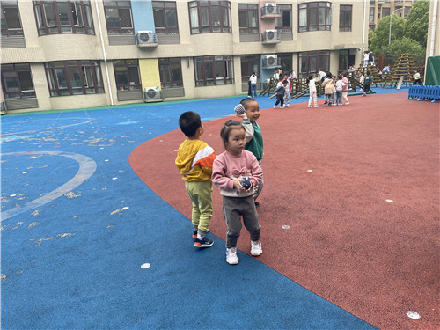

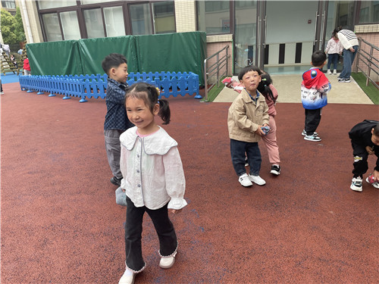

和好朋友一起玩沙包游戏，真是开心呢！

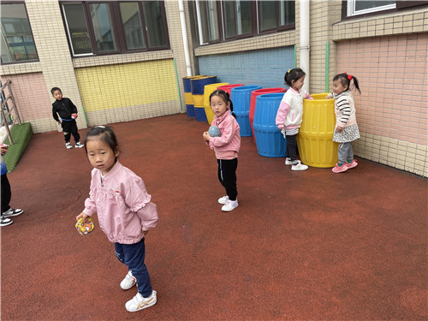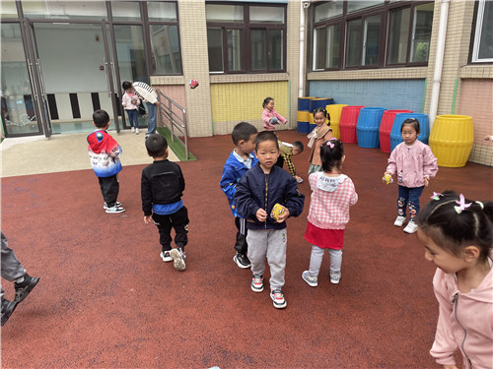

快来

快来参加我们的沙包游戏吧！

**四、温馨提示**  
近期天气升温，请家长们关注天气情况，给孩子穿上合适的衣服！